Relatório das Atividades do Projeto
Curumim-Educação: Articular para garantir direitos POLO III

MARÇO

Apresentação dos Resultados das Atividades de atuação do Projeto realizado pela OSC Fraternidade Universal Projeto Curumim no contra turno nas escolas, EM Prefeito Walter Engrácia , EM Padre Armando Tamassia , EM Therezinha do Menino Jesus.

Atibaia
2020

Introdução:
O seguinte relatório tem como objetivo descrever e avaliar o trabalho de atuação do Projeto realizado pela OSC Fraternidade Universal Projeto Curumim no contra turno nas unidades escolares E.M Prefeito Walter Engrácia de Oliveira, E.M Padre Armando Tamassia, E.M Therezinha do Menino Jesus Silveira Campos Sirera. Este documento serve não apenas como registro, mas busca averiguar se os resultados esperados ocorreram como previsto no plano de trabalho.

Profissionais que desenvolvem as oficinas na escola EM Prefeito Walter Engrácia de Oliveira:

- Educação Ambiental: Ministrada pelo professor Arthur Alloca o qual faz uma carga horária de 4 horas semanais dentro da Unidade Escolar. Suas atividades são elaboradas através dos conteúdos e
habilidades de cada serie. Ele promove junto com os outros oficineiros e professoras da rede uma parceria realizando pesquisas, leituras, cultivos, e cuidado com a horta e embelezamento da escola, os quais não são possíveis trabalhar apenas em sala de aula. Dando então responsabilidade para cada aluno em refletir o modo de viver e cuidar da natureza.
45
- Atividades Esportivas: Ministrada pelo professor Cristian Fernando Oliveira, o qual faz uma carga horária de 12h semanais dentro da Unidade Escolar. Desenvolvem atividades de Psicomotricidade, jogos cooperativos, gincanas, promove atividades que buscam fazer com que os alunos desenvolvam noções corporais, de lateralidade, força, respiração e trabalho em equipe. Geralmente até os dez anos de idade as atividades esportivas são baseadas em jogos e brincadeiras. O objetivo principal é despertar o gosto pelo esporte por meio do prazer.

- Reforço: Ministrada pela professora Hilda Lourenço, o qual faz uma carga de 12h semanais dentro da Unidade Escolar. Ela desenvolve atividades de Reforço em Língua Portuguesa e Matemática em pequenos grupos, eles são formados pelas professoras a partir da dificuldade dos alunos.

- Ballet: Ministrada pela professora Tassiane Alves, ela trabalha nessa U.E um total de 3h semanais. É trabalhado movimentos específicos de cada atividade, de maneira lúdicas e com músicas que prendam a atenção das crianças; todas as aulas a professora procura passar uma brincadeira que tenha o uso de movimentos específicos de cada modalidade ou musicalidade para descontração da turma.

- Circo: Ministrada pela professora Juliana de Camargo, ela trabalha nessa U.E um total de 3h semanais. Nesta oficina é atendido em media 30 crianças por turma, sendo que é trabalhado com o desenvolvimento físico, emocional, e cognitivo em um ambiente de aprendizagem, através do desenvolvimento de atividades pedagógicas, culturais, artísticas, recreativas, esportivas, de lazer e de ambiente.

- Mediação de Conflito: Ministrada pela psicóloga Adriana, ela trabalha nessa U.E um total de 8h semanais. Nesta oficina é trabalhado grupos separado por idade e horário disponível das crianças, abrangendo as crianças que apresentam algum tipo de dificuldade social, como as crianças que tem dificuldade de se expressar e conversar com adultos.

- Flauta: Ministrada pela professora Maxime Chione, o qual trabalha 3 semanais nessa U.E. Ele desenvolve atividades específicas de percursão e flauta,De acordo com os Parâmetros Curriculares Nacionais (PCN), o ensino da música tem por objetivos gerais abrir espaço para que os alunos possam se expressar e se comunicar através dela, bem como promover experiências de apreciação e abordagem em seus vários contextos culturais e históricos. Desse modo essa oficina garante a comunicação e a expressão pela música que se dão através da interpretação, improvisação além da apreciação da música que se dá pela escuta, envolvimento e compreensão da linguagem musical.

- Teatro: Ministrada pela professora Marcela Morina, ela trabalha nessa U.E um total de 4h semanais. Nesta oficina é atendido em media 30 crianças por turma, sendo que é trabalhado com o desenvolvimento físico, emocional, e cognitivo em um ambiente de aprendizagem, através do
desenvolvimento de atividades pedagógicas, culturais, artísticas, recreativas, esportivas, de lazer e
de ambiente.

- Desenho: Ministrada pelo professor Antônio Estevão, ele trabalha nessa U.E um total de 3h semanais. Nesta oficina é atendido em media 30 crianças por turma, sendo que é trabalhado com o desenvolvimento físico, emocional, e cognitivo em um ambiente de aprendizagem, através do desenvolvimento de atividades pedagógicas, culturais, artísticas, recreativas, e de ambiente.

- Jogos Matemáticos Ministrada pela professora Jéssica Fernades, ela trabalha nessa U.E um total de 6h semanais. Nesta oficina é trabalhado atividades de Matemática para as crianças com dificuldade de aprendizagem.
- Capoeira: Ministrada pelo Mestre Cicero Leonel e seu ajudante Alex dos Santos, ela trabalha nessa U.E um total de 2h/semanais. Nesta oficina é trabalhado movimentos, ginga e roda,auxiliando no desenvolvimento físico, emocional, e cognitivo em um ambiente de aprendizagem, através do desenvolvimento de atividades pedagógicas, culturais, artísticas, recreativas, esportivas, de lazer e de ambiente.

- Musicalização: Ministrada pelo Professor Marcus Castro, o qual trabalha 3 semanais nessa U.E. De acordo com os Parâmetros Curriculares Nacionais (PCN), o ensino da música tem por objetivos gerais abrir espaço para que os alunos possam se expressar e se comunicar através dela, bem como promover experiências de apreciação e abordagem em seus vários contextos culturais e históricos. Desse modo essa oficina garante a comunicação e a expressão pela música que se dão através da interpretação, improvisação além da apreciação da música que se dá pela escuta, envolvimento e
compreensão da linguagem musical.

As atividades da EM Padre Armando Tamassia:

- Atividades Esportivas: Ministrada pelo professor Everton Santos Machado, o qual faz uma carga horária de 15h semanais dentro da Unidade Escolar. Desenvolve atividades de Psicomotricidade, jogos cooperativos, gincanas, sempre trabalhando os valores com os alunos.

- Mediação de Conflito: Ministrada pela psicóloga Isabela Soares, ela trabalha nessa U.E um total de 20h semanais. Nesta oficina é trabalhado grupos separado por idade e horário disponível das crianças, abrangendo as crianças que apresentam algum tipo de dificuldade social, como as crianças que tem dificuldade de se expressar e conversar com adultos.

- Flauta: Ministrada pela professora Maxime Chione, o qual trabalha 3h semanais nessa U.E. Ele desenvolve atividades específicas de percursão e flauta,De acordo com os Parâmetros Curriculares Nacionais (PCN), o ensino da música tem por objetivos gerais abrir espaço para que os alunos possam se expressar e se comunicar através dela, bem como promover experiências de apreciação e abordagem em seus vários contextos culturais e históricos. Desse modo essa oficina garante a comunicação e a expressão pela música que se dão através da interpretação, improvisação além da apreciação da música que se dá pela escuta, envolvimento e compreensão da linguagem musical.

- Jazz e Ballet: Ministrada pela professora Rafaela Alves que trabalha 6h semanais nessa U.E, é trabalhado movimentos específicos de cada atividade, de uma forma lúdica,e com musicas que prendem atenção das crianças.

- Capoeira: Ministrada pelo Mestre Cicero Leonel da Silva, ela trabalha nessa U.E um total de 5h semanais. Nesta oficina é trabalhado movimentos, ginga e roda, auxiliando no desenvolvimento físico, emocional, e cognitivo em um ambiente de aprendizagem, através do desenvolvimento de atividades pedagógicas, culturais, artísticas, recreativas, esportivas, de lazer e de ambiente.

- Jogos Matemáticos Ministrada pela professora Jéssica Fernandes, ela trabalha nessa U.E um total de 8h semanais. Nesta oficina é trabalhado atividades de Matemática para as crianças com dificuldade de aprendizagem.

- Desenho: Ministrada pelo professor Antônio Estevão, ele trabalha nessa U.E um total de 6h semanais. Nesta oficina é atendido em media 30 crianças por turma, sendo que é trabalhado com o desenvolvimento físico, emocional, e cognitivo em um ambiente de aprendizagem, através do desenvolvimento de atividades pedagógicas, culturais, artísticas, recreativas, e de ambiente.

As atividades da EM Therezinha do Menino Jesus Silveira Campos Sirera:

- Atividades Esportiva e Recreação: Ministrada pelo professor Diogo Souza, o qual fez a carga horária de 9h semanais no primeiro semestre dentro da Unidade Escolar. Desenvolve atividades de psicomotricidade, jogos cooperativos, gincanas, sempre trabalhando os valores com os alunos.

- Mediação de Conflito: Ministrada pela psicóloga Jéssica Miranda, ela trabalha nessa U.E um total de 15h semanais. Nesta oficina é trabalhado grupos separado por idade e horário disponível das crianças, abrangendo as crianças que apresentam algum tipo de dificuldade social, como as crianças que tem dificuldade de se expressar e conversar com adultos, também é trabalhado com as crianças do GRÊMIO.

- Informática: Ministrada pelo professor Eduardo, o qual faz uma carga de 3h semanais dentro da Unidade Escolar. Ele usa o Laboratório de Informática da escola. Os alunos criam seus bilhetes, cartas, anúncio, textos científicos e texto de autoria, assim que corrigidos são passados para o computador onde são trabalhadas as ferramentas do World, Colagem de figuras e formatação em geral.

- Musicalização: Ministrada pela professora Maxine Chione, que fez a carga horária de 4h semanais no primeiro semestre e 6h semanais a partir do mês de agosto nessa U.E. Ele desenvolve atividades específicas de canto e coral. De acordo com os Parâmetros Curriculares Nacionais (PCN), o ensino da música tem por objetivos gerais abrir espaço para que os alunos possam se expressar e se comunicar através dela, bem como promover experiências de apreciação e abordagem em seus vários contextos culturais e históricos. Desse modo essa oficina garante a comunicação e a expressão pela música que se dão através da interpretação, improvisação além da apreciação da música que se dá pela escuta, envolvimento e compreensão da linguagem musical.

- Reforço: Ministrada pela professora Haline da Silva ela trabalha nessa U.E um total de 10h semanais, desenvolvendo atividades de Reforço em Língua Portuguesa e Matemática para as crianças com dificuldade de aprendizagem.

- Ginástica Rítmica e Ballet: Ministrada pela professora Tassiane Alves, que trabalha 4h semanais nessa U.E, é trabalhado movimentos específicos de cada atividade, de uma forma lúdica ,e com musicas que prendem atenção das crianças.

- Capoeira: Ministrada pelo Mestre João dos Santos, ela trabalha nessa U.E um total de 4h/semanais. Nesta oficina é trabalhado movimentos, ginga e roda,auxiliando no desenvolvimento físico, emocional, e cognitivo em um ambiente de aprendizagem, através do desenvolvimento de atividades pedagógicas, culturais, artísticas, recreativas, esportivas, de lazer e de ambiente.

- Circo: Ministrada pela professora Juliana Camargo, ele trabalha nessa U.E um total de 3h semanais. Nesta oficina é atendido em media 30 crianças por turma, sendo que são trabalhado com o desenvolvimento físico, emocional, e cognitivo em um ambiente de aprendizagem, através do desenvolvimento de atividades pedagógicas, culturais, artísticas, recreativas, esportivas, de lazer e de ambiente.

- Educação Ambiental: Ministradas pelo professor Victor Escudeiro o qual faz uma carga horária de 4 horas semanais dentro da Unidade Escolar suas atividades são elaboradas através dos conteúdos e
habilidades de cada serie. Ele promove junto com os outros oficineiros e professoras da rede uma parceria realizando pesquisas, leituras, cultivos, e cuidado com a horta e embelezamento da escola, os quais não são possíveis trabalhar apenas em sala de aula, dando então responsabilidade para cada aluno em refletir o modo de viver e cuidar da natureza.

- Desenho: Ministrada pelo professor Antônio Estevão, ele trabalha nessa U.E um total de 6h semanais. Nesta oficina é atendido em media 30 crianças por turma, sendo que é trabalhado com o desenvolvimento físico, emocional, e cognitivo em um ambiente de aprendizagem, através do desenvolvimento de atividades pedagógicas, culturais, artísticas, recreativas, e de ambiente.

- Teatro: Ministrada pelo professor Marcus Castro, ela trabalha nessa U.E um total de 3h semanais. Nesta oficina é atendido em media 30 crianças por turma, sendo que é trabalhado com o desenvolvimento físico, emocional, e cognitivo em um ambiente de aprendizagem, através do desenvolvimento de atividades pedagógicas, culturais, artísticas, recreativas, esportivas, de lazer e de ambiente.

- Jogos Matemáticos: Ministrada pela professora Brenda, ela trabalha nessa U.E um total de 10h semanais. Nesta oficina é trabalhado atividades de Matemática para as crianças com dificuldade de aprendizagem.

AVALIAÇÃO GERAL

O mês de março começou cheio de novidades e com todos os planejamentos dos professores finalizados, pois no mês de fevereiro buscamos compreender as necessidades das turmas, e seus níveis de aprendizagem para então criar nossos planejamentos e estratégias para melhor desempenho e rendimento das oficinas.
Conseguimos propor e realizar diversas atividades que pudessem atrair a concentração das crianças, para que elas fossem capazes de aprender e desenvolver de acordo com seu ritmo.
Foram realizadas reuniões de HTPCs nas escolas com a duração de 2 horas por escola.
Na semana do dia 09 a 13 de março tivemos como principal assunto o Combate ao Novo Coronavírus (Covid-19). Foram aplicadas atividades que tiveram como foco as principais ações que deveriam ser realizadas para o combate da doença.
Os professores ofereceram algumas reportagens sobre higienização das mãos, explicando que não podemos abraçar e beijar nossos amigos e que isso não é desprezo, mas proteção, com o objetivo de conscientizar os alunos, e para que possam levar essas informações até os seus familiares.
As pedagogas apresentaram para os alunos um vídeo da turma da Monica que explica de forma lúdica todos os cuidados que devemos tomar, orientei aos profissionais das outras oficinas para que reforçassem o vídeo passado pelas pedagogas.
Os cuidados e orientações relativas à higiene e à saúde já fazem parte do currículo das oficinas do projeto Curumim. “Educar é oferecer às crianças ferramentas para que se desenvolvam, e, a saúde faz parte desse processo. Além de prezarmos pela qualidade de ensino e aprendizagem, o cuidado com a higiene faz parte do cotidiano das escolas, com a orientação para a lavagem das mãos corretamente, o uso do álcool gel, enfim, cuidados que são básicos e que protegem as pessoas contra a maior parte das doenças”.
Durante toda a semana a coordenação pedagógica esteve nas escolas auxiliando os professores e as diretoras, para que as informações fossem passadas da melhor forma possível. Na semana de 16 a 20 de março foram realizados trabalhos de apoio com os demais professores nas unidades escolares, sem alunos presentes devido à pandemia, fizemos mutirão de organização de armários, adiantamento de relatórios e planejamentos, correções de atividades, e ficamos disponíveis para a gestão da escola.
Na semana do dia 23/03 recebemos a noticia que a nossa Secretaria da Educação, Márcia Bernardes iria paralisar as atividades escolares, de acordo com o decreto 64.881 assinado pelo governador João Dória publicado no Diário Oficial 23/03/2020 que determinou a suspensão das aulas de todo estado de São Paulo. A medida vigorará até 7 de abril, mas a data pode ser renovada estendida ou suprimida, de acordo com a evolução da pandemia.
Por conta da pandemia do Covid-19 e da medida de paralisação das escolas para um melhor controle da pandemia, nós, profissionais da educação, realizamos trabalhos em home Office. Em casa, continuamos com nossos trabalhos, com a divulgação de atividades e vídeos nas plataformas digitais, utilizando todas as ferramentas possíveis, para que nossos alunos continuassem desenvolvendo diariamente o processo de ensino e aprendizagem mesmo com o distanciamento social decretado, os trabalhos consistiram em realizar as seguintes atividades solicitadas pela Coordenação do Projeto:
- Lista com os nomes de todos os participantes por oficina;
- Relatório do mês de março;
- Planejamento anual;
- Vídeos, desafios e dicas de atividades para serem disponibilizadas nas redes sociais do Projeto Curumim Atibaia diariamente;
- A Coordenação encaminhou o link de um curso online para ser realizado pelos profissionais:
FORMAÇÃO NOVA ESCOLA: “Como criar e usar vídeos na Educação”
https://cursos.novaescola.org.br/cursos, pois esse vídeo ajudará nossos profissionais a manterem a qualidade de aula mesmo que de forma remota, auxiliando a preparar a sua vídeo aula da melhor forma possível.
Também foi feito pela Coordenação um cronograma de atividades que foram executadas pelos professores, para montar o planejamento detalhado do mês de abril.
Além disso, mobilizamos um grupo de WhatssApp para disponibilizar aulas e materiais online para que os pais e os alunos pudessem tirar o máximo proveito enquanto as crianças não puderem frequentar as escolas.
Foram realizadas as leituras e as correções dos relatórios mensais dos professores, assim como a devolutiva por mensagens via Whats App, também realizamos o fechamento da Folha de Pagamento e organização das Notas Fiscais Eletrônicas emitidas pelos professores; A coordenação manteve a comunicação online, por mensagem via Whats App e e-mail, para tirar duvidas, orientar e supervisionar os profissionais e suas atividades.

____________________________

Jéssica dos Santos Solha
Coordenadora Pedagógica ATIVIDADES DE 02 A 20 DE MARÇO

E.M PREFEITO WALTER ENGRÁCIA DE OLIVEIRA

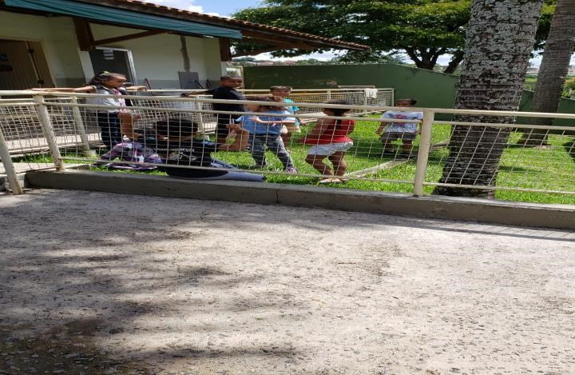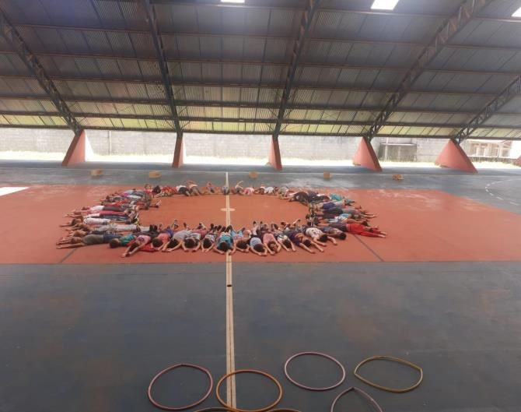
EDUCAÇÃO AMBIENTAL PSICOMOTRICIDADE
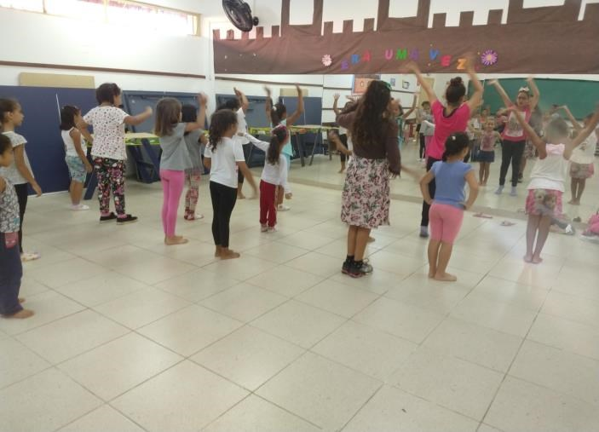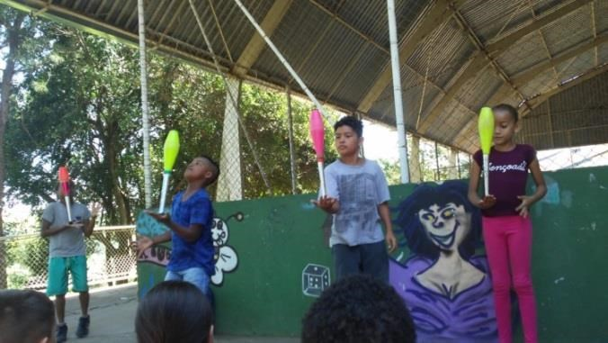
BALLET CIRCO
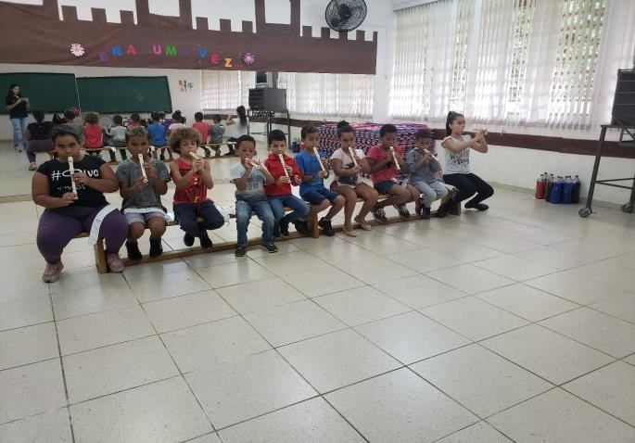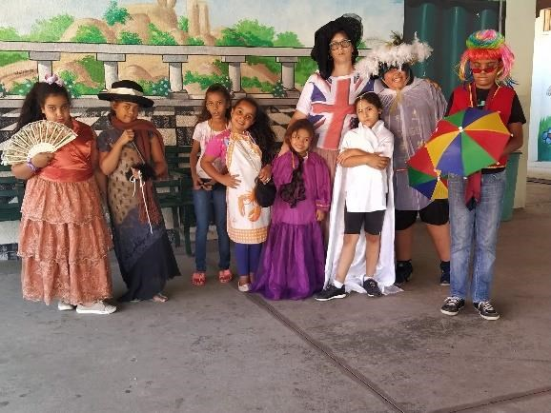
FLAUTA TEATRO

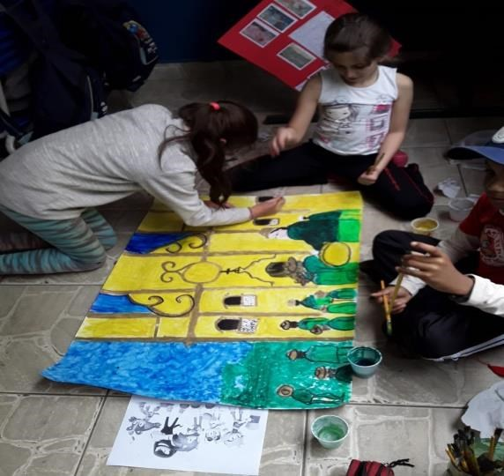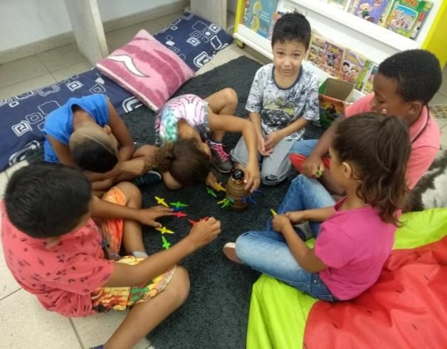
DESENHO JOGOS MATEMATICOS

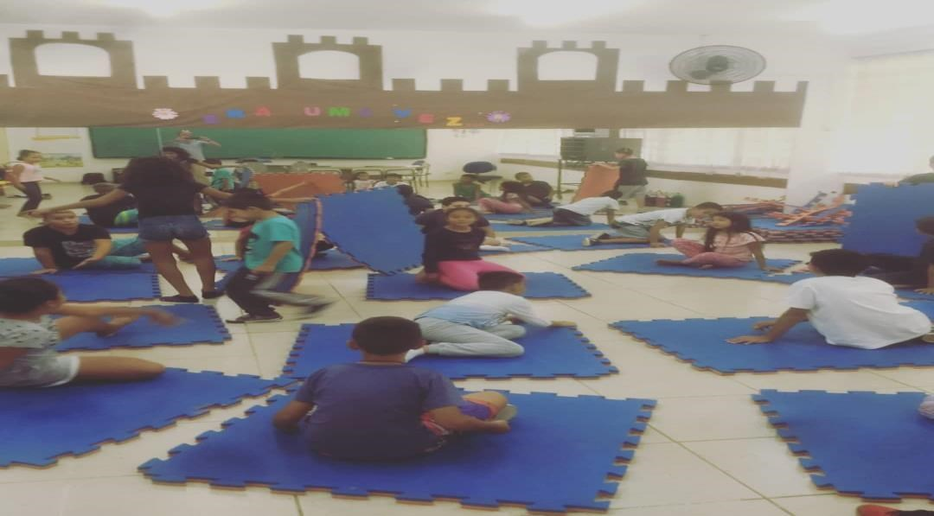
MUSICALIZAÇÃO

E.M PADRE ARMANDO TAMASSIA

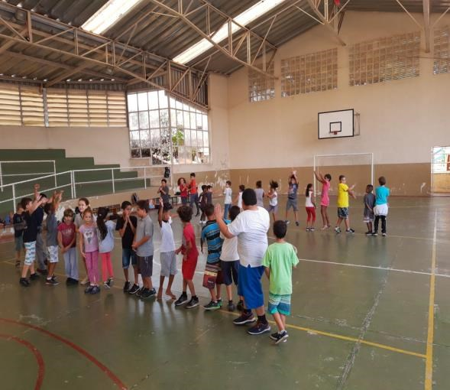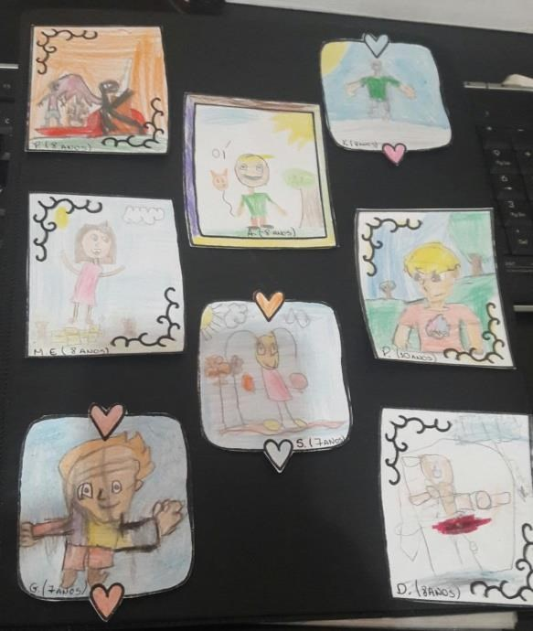

PSICOMOTRICIDADE MEDIAÇÃO DE CONFLITOS
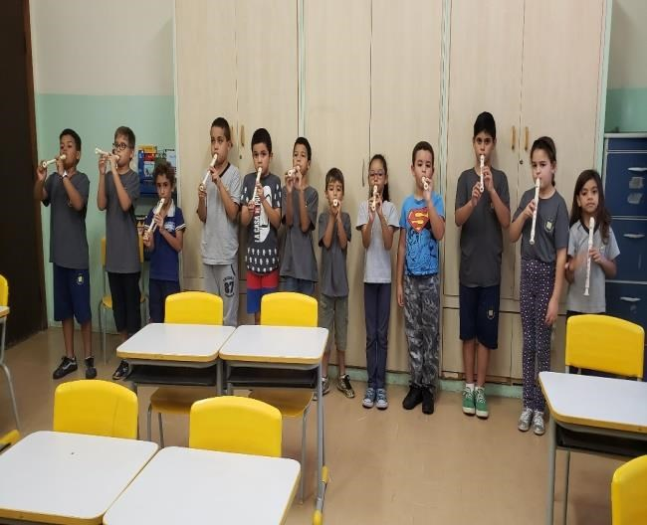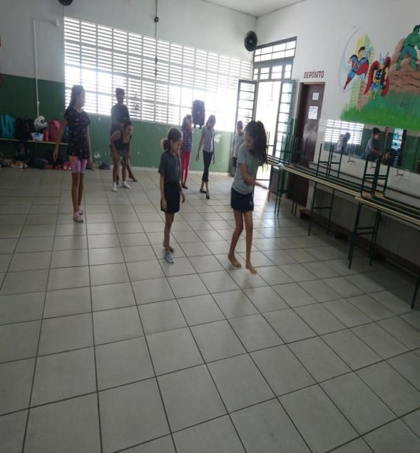

FLAUTA DANÇA
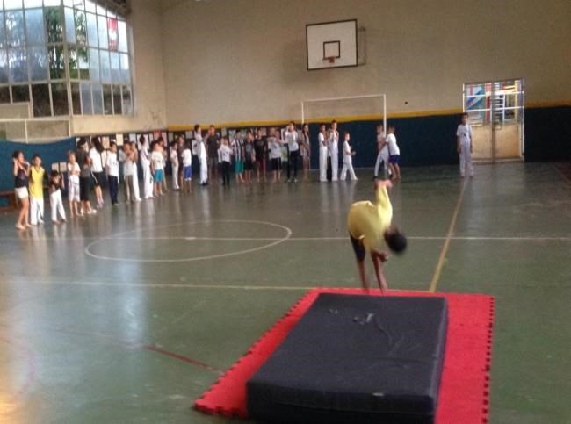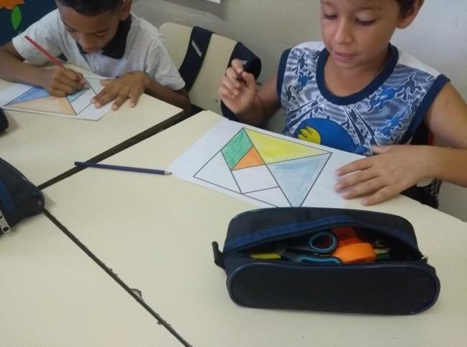
CAPOEIRA MATEMÁTICA
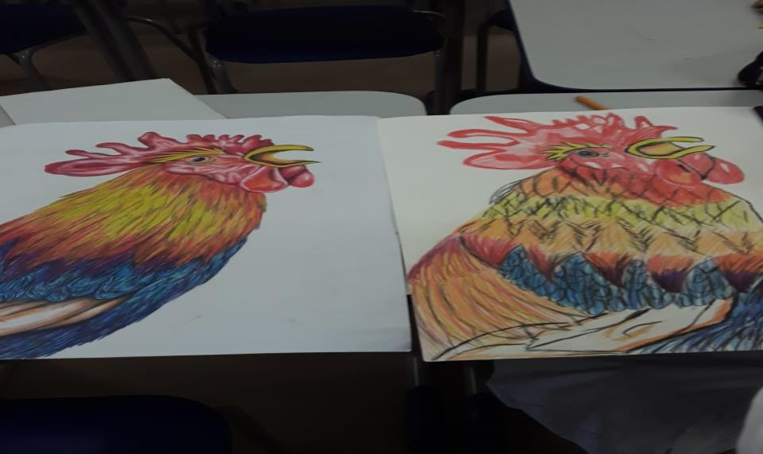
DESENHO

E.M THEREZINHA SIRERA DO MENINO JESUS

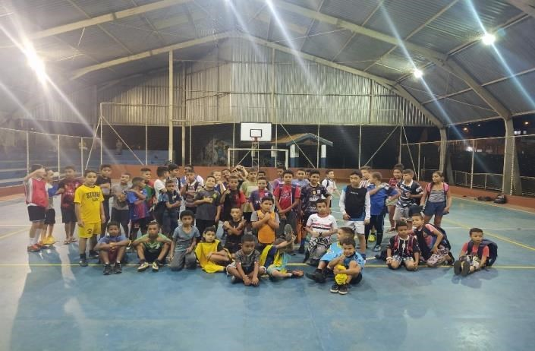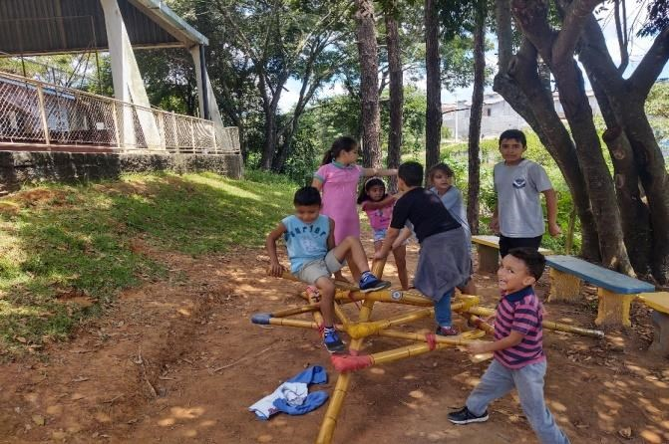

FUTSAL RECREAÇÃO
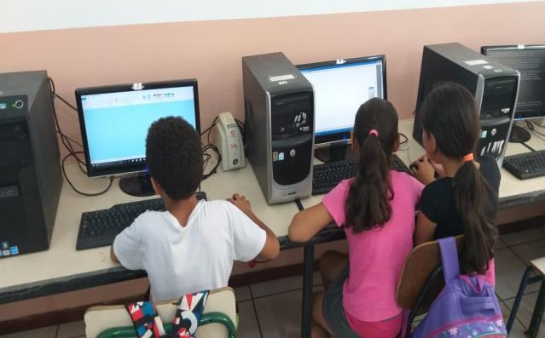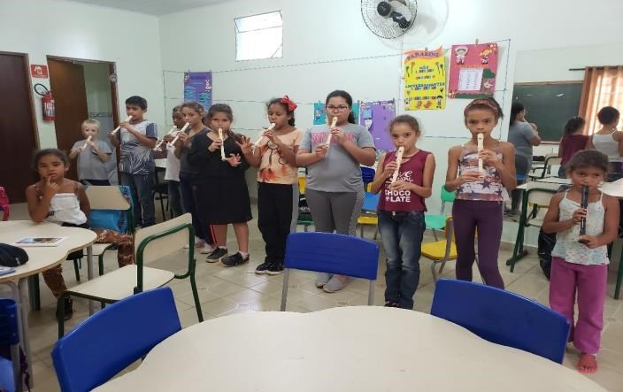 INFORMATICA FLAUTA

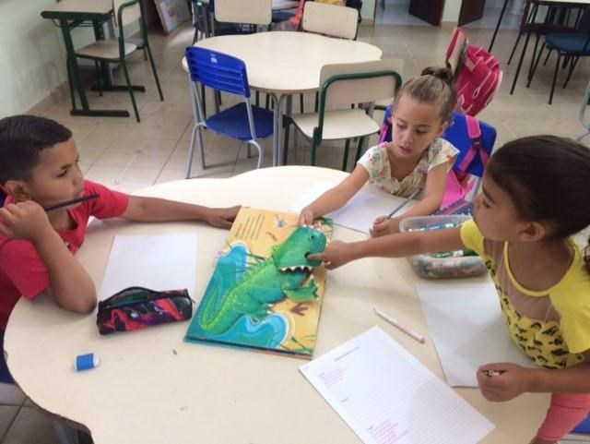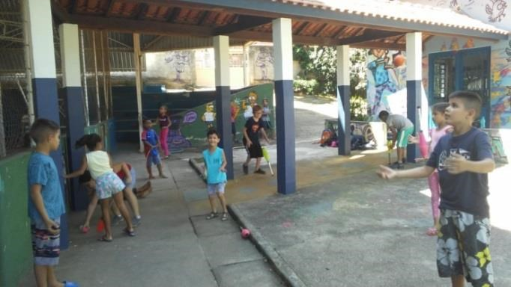
REFORÇO CIRCO

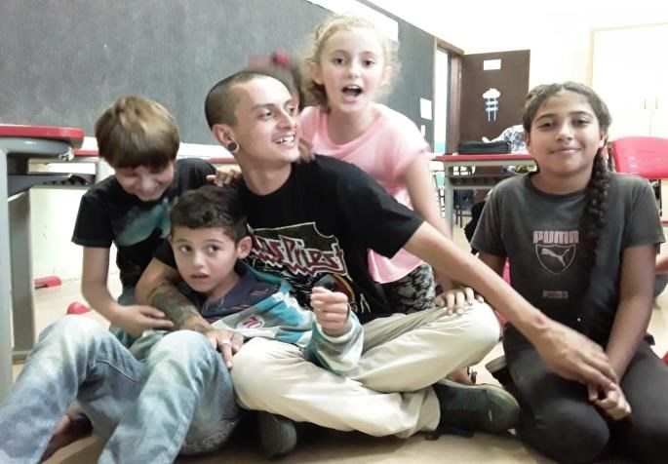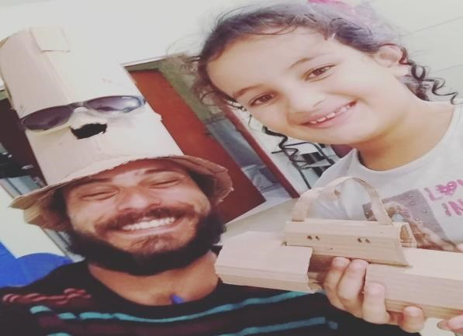

DESENHO TEATRO
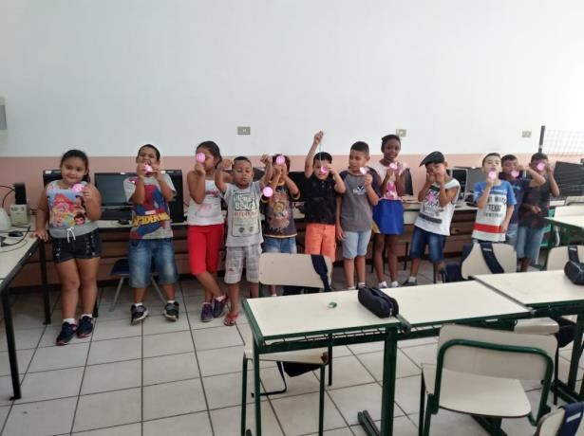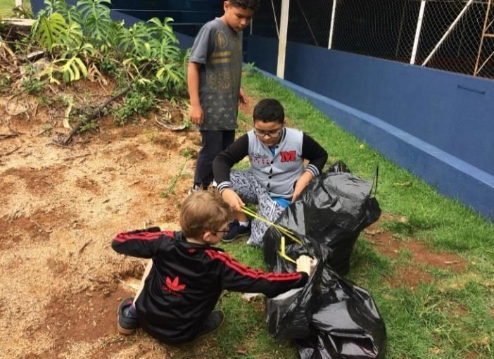

JOGOS MATEMÁTICOS EDUCAÇÃO AMBIENTAL ATIVIDADES DE 23 A 31 DE MARÇO

RECADOS DA COORDENAÇÃO VIA WHATAPP
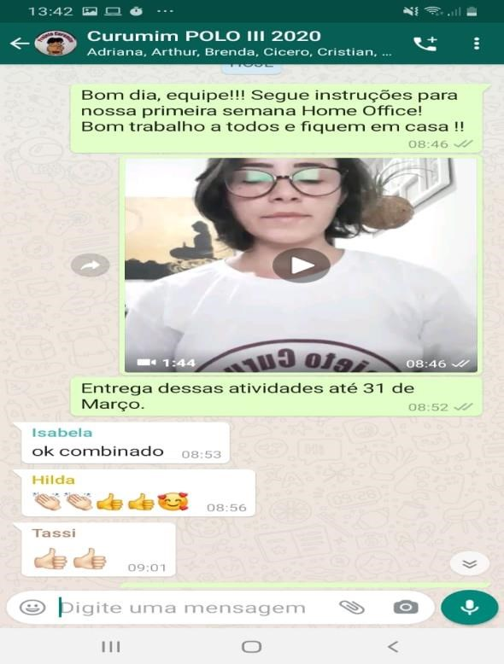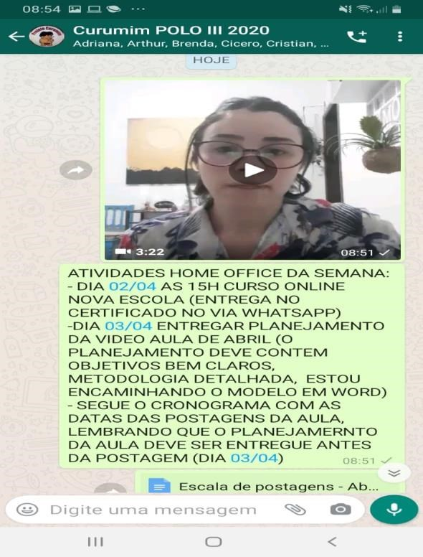

VIDEOS INFORMANDO SOBRE A PRIMEIRA E A SEGUNDA ATIVIDADE HOMEOFFICE
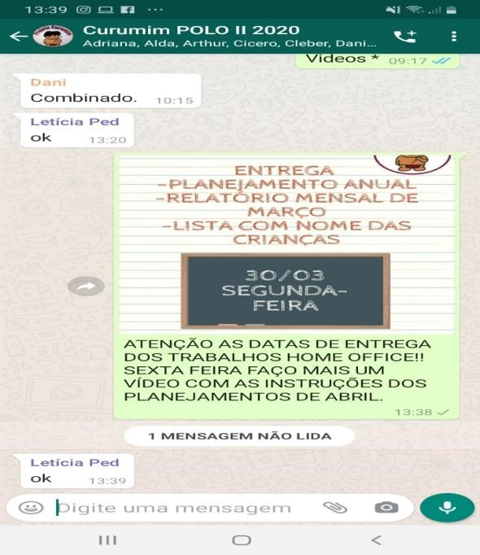

LEMBRETE ENTREGA DAS ATIVIDADES HOMEOFFICE

VIDEO AULAS POSTADAS NO MÊS DE MARÇO
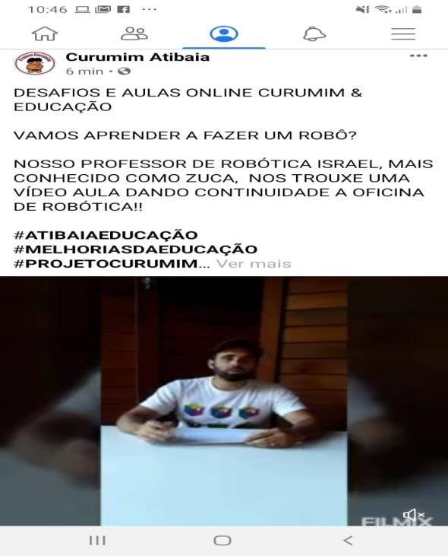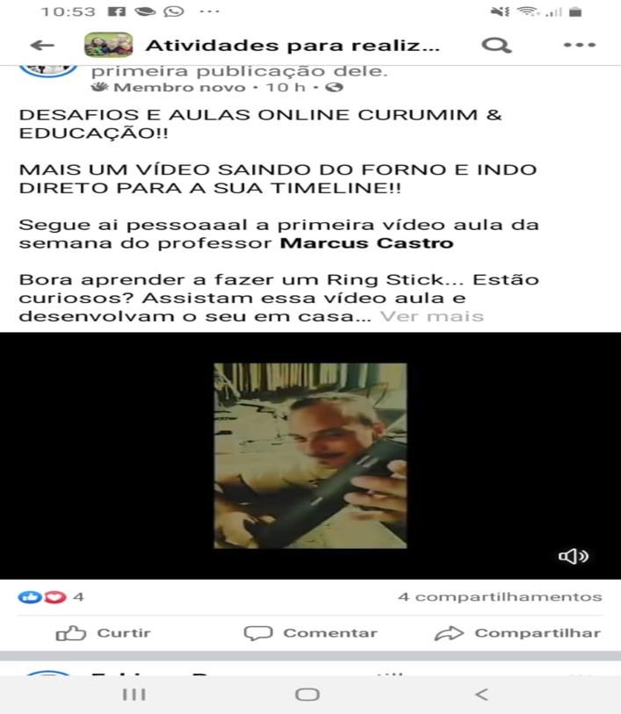

VIDEO AULA DE ROBÓTICA VIDEO AULA DE RITMOS MUSICAIS
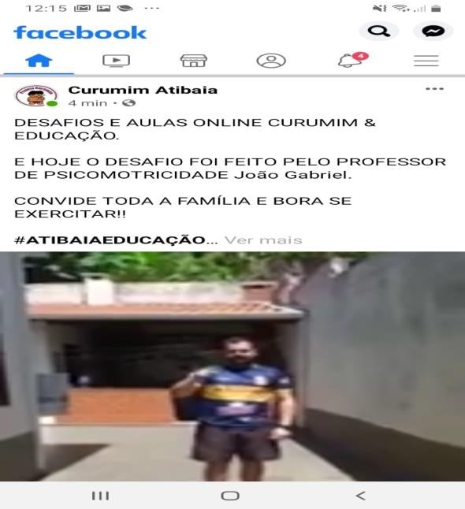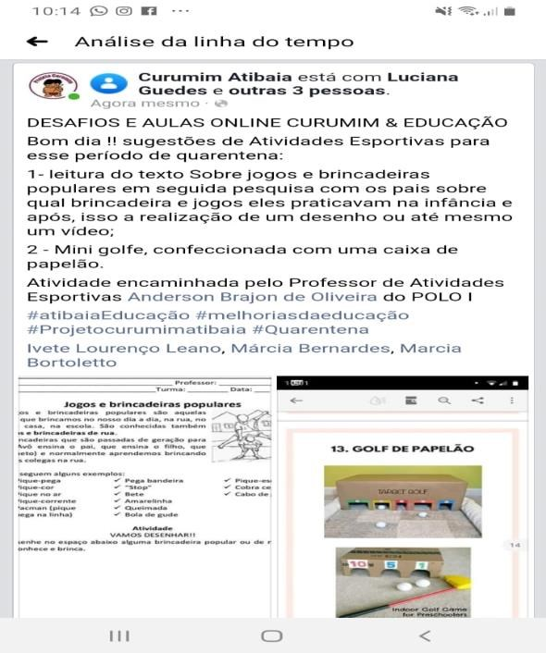

VIDEO AULA DE PSICOMOTRICIDADE VIDEO AULA DE ESPORTE
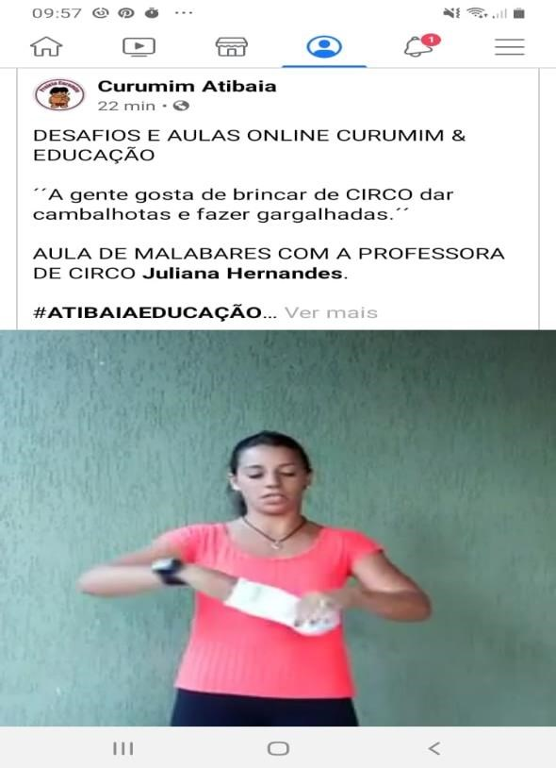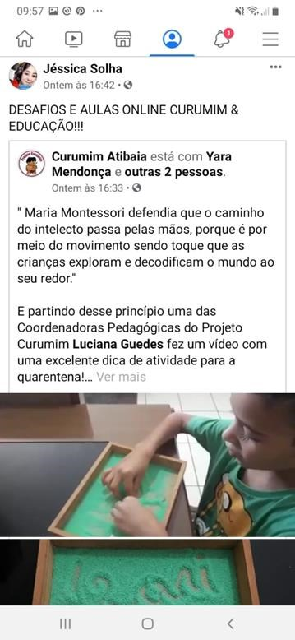

VIDEO AULA DE CIRCO VIDEO AULA DE REFORÇO
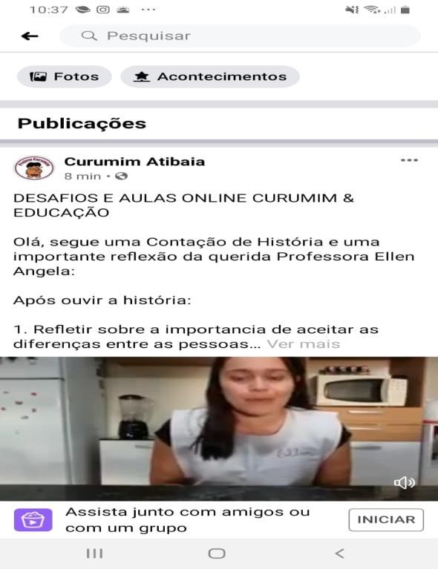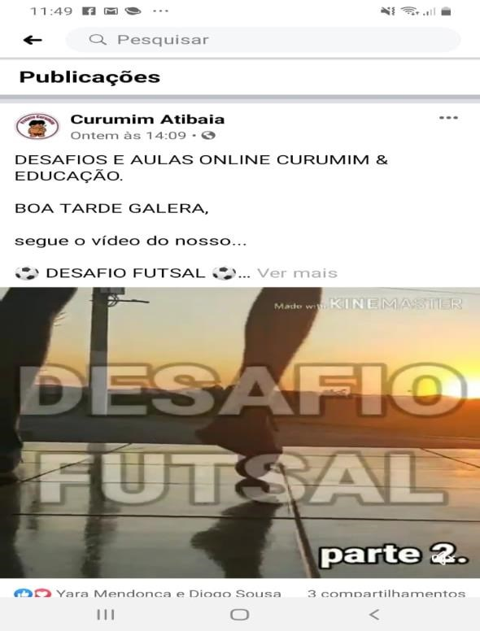

VIDEO AULA CONTAÇÃO DE HISTÓRIA VIDEO AULA FUTSAL
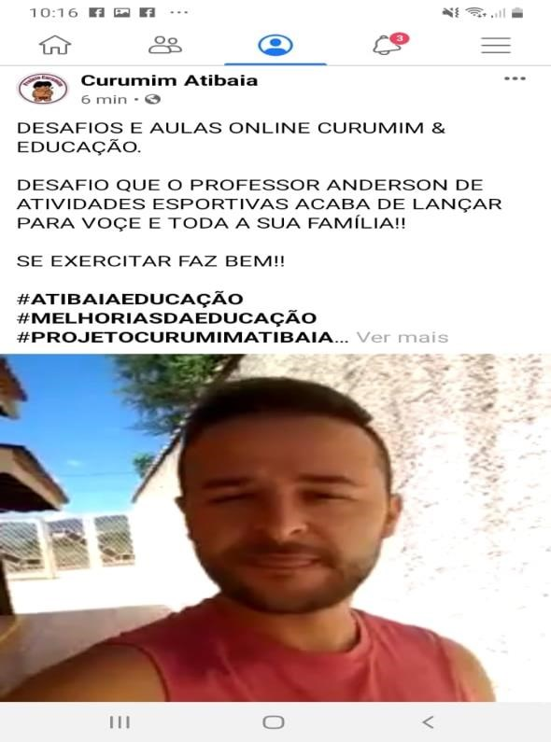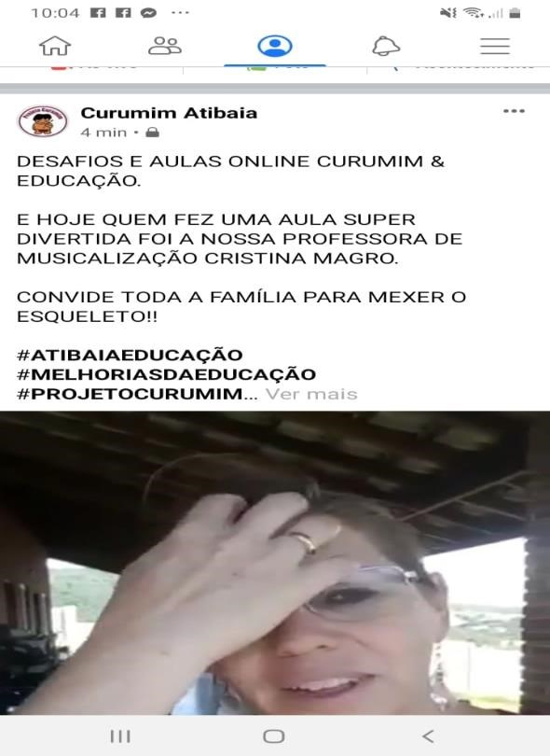

VIDEO AULA ATIVIDADES ESPORTIVAS VIDEO AULA MUSICALIZAÇÃO
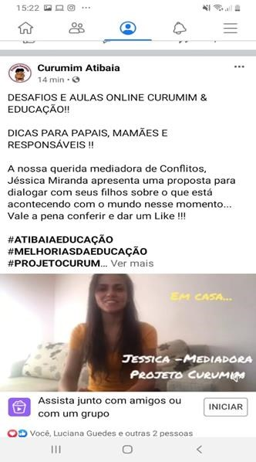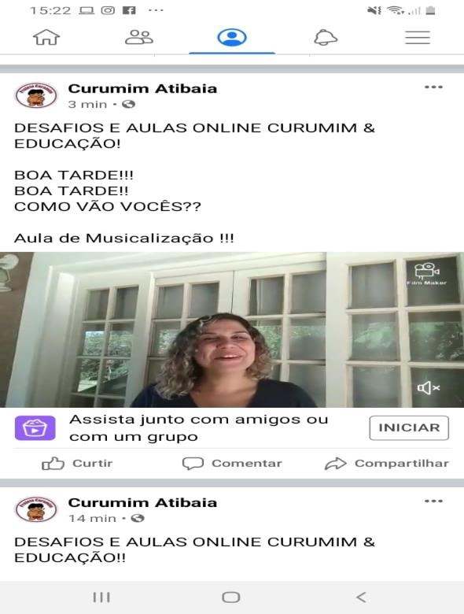

VIDEO AULA MEDIAÇÃO VIDEO AULA MUSICALIZAÇÃO
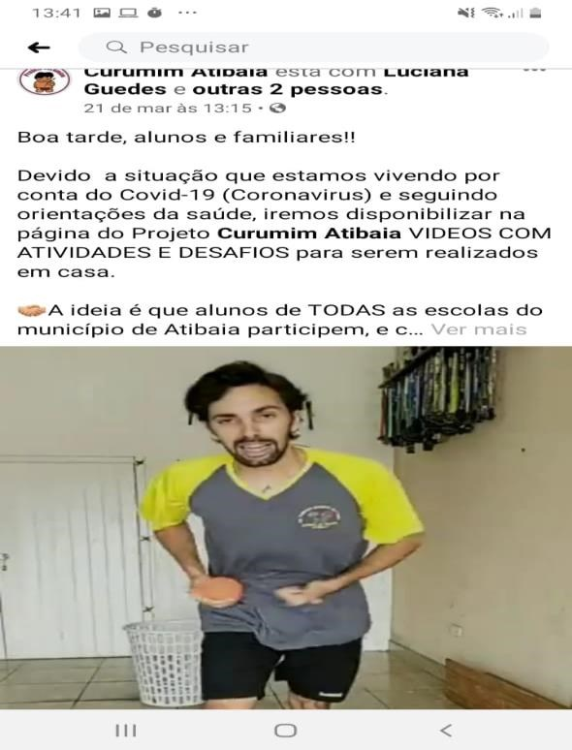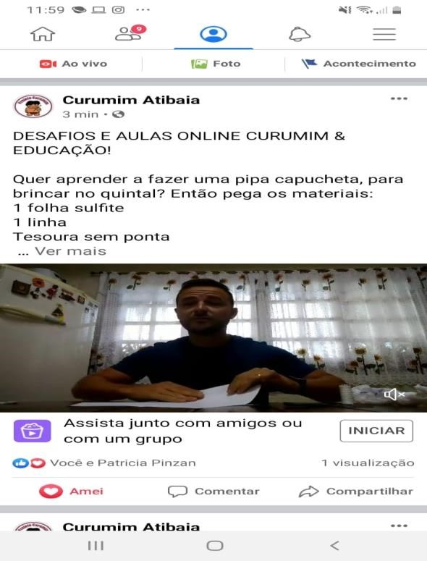

VIDEO AULA DE FUTSAL VIDEO AULA DE ESPORTE

Praça Antonio Scavone s/n – Caetetuba E-mail: atendimento@curumim.org.br
www.curumim.org.br
Facebook: curumimatibaia
Telefone: (11) 4411-5800/4418-1239 Atibaia-SP

